Государственное общеобразовательное учреждение
Луганской Народной Республики «Молодогвардейская средняя школа № 21»

Всероссийский конкурс юных исследователей окружающей среды
имени Б. В. Всесвятского (с международным участием)
номинация «Юные исследователи»

Субъект Российской Федерации |  | Луганская Народная Республика
Населенный пункт |  | г. Молодогвардейск  Краснодонского района
Образовательная организация |  | Государственное общеобразовательное учреждение Луганской Народной Республики «Молодогвардейская средняя школа № 21»
Тема работы |  | ЗАМКНУТЫЕ ЭКОСИСТЕМЫ
ФИО автора |  | Медведев Демьян Анатольевич
Класс |  | 5А
ФИО, должность, место работы руководителей работы и консультанта |  | Медведева Татьяна Михайловна,  Учитель-логопед Государственного дошкольного образовательного учреждения Луганской Народной Республики «Молодогвардейский детский сад № 35 «Рябинушка»

г. Молодогвардейск, 2023

СОДЕРЖАНИЕ

Введение | 3
І. Обзор литературных источников. История изучения замкнутых экосистем………………………………………………………………. | 4
1.1. История изучения замкнутых экосистем…………………….. | 4
1.2. Важность экспериментов по созданию замкнутой экосистемы для человека…………………………………………….. | 5
ІІ. Практическая часть………………………………………………... | 6
2.1. Анкетирование учащихся……………………………………. | 6
2.2. Эксперимент 1. Моделирование замкнутой водной экосистемы…………………………………………………………….. | 6
2.3. Эксперимент 2. Закрытая экосистема в лампочке………….. | 12
2.4. Наблюдения…………………………………………………… | 14
2.5. Новая жизнь растений………………………………………… | 16
Выводы…………………………………………………………………. | 19
Литература……………………………………………………………… | 20
Приложение……………………………………………………………. | 21

ВВЕДЕНИЕ
Чтобы беречь Землю, природу,
надо её полюбить, чтобы полюбить,
надо узнать, узнав – невозможно не полюбить.
А. Н. Сладков
российский учёный, ботаник, педагог.

Мы живем на Земле и часто не задумываемся о том, надолго ли нам хватит запасов кислорода, воды и пищи. Поскольку наша планета Земля имеет конечные размеры, то эти запасы тоже конечны. Однако, благодаря круговороту веществ на нашей планете, происходит возобновление этих запасов, что обеспечивает нас неисчерпаемыми ресурсами для жизни. Этому явлению я и посвятил свою работу.
Из литературных источников мы узнали, что экосистема – это система, которая объединяет живые организмы и их взаимодействие между собой и природой. Это может быть луг, лес или лесная поляна, лужа, старый трухлявый пень со всеми его обитателями, море, река или целый океан — это все естественные экосистемы. В рамках одной экосистемы осуществляется полный цикл, начиная с создания органического вещества и заканчивая его разложением на неорганические составляющие [8].
Объект исследования – модель замкнутой экосистемы.
Предмет исследования – возможность создания в домашних условиях замкнутой экосистемы с ее обитателями (рыбка, улитка, червяк, растения, мох).
Цель исследования – создание замкнутой миниатюрной модели экосистемы и флорариума в домашних условиях
Задачи исследования:
- По литературным источникам изучить историю создания замкнутых экосистем; получить информацию о условиях поддержания замкнутой экосистемы.
- Собрать необходимые материалы и оборудование для создания замкнутой модели экосистемы и флорариума в домашних условиях.
- Провести наблюдение за жизнедеятельностью и циклом развития живых существ и растений в условиях замкнутых экосистем.
- Сделать выводы.

Методы исследования:
− литературный (работа с литературными источниками и поиск
необходимой информации);
− анкетирование;
− экспериментальный.

І. ОБЗОР ЛИТЕРАТУРНЫХ ИСТОЧНИКОВ. ИСТОРИЯ ИЗУЧЕНИЯ ЗАМКНУТЫХ ЭКОСИСТЕМ

  - История изучения замкнутых экосистем

Замкнутая экосистема − это экосистема, не предполагающая какого-либо обмена веществом с внешней средой [7].
Первые среднемасштабные замкнутые экосистемы были разработаны в СССР. После удачной отправки человека в космос, в 1961 году по заданию Сергея Королёва в отделении биофизики Института физики Сибирского отделения АН СССР (Красноярск) начали создание замкнутой экосистемы для будущих лунных и планетных баз. Первая экспериментальная установка «БИОС-1» появилась в 1964 году. Она представляла собой культиватор с водорослями, которые производили кислород и подсвечивались тремя шестикиловатными ксеноновыми лампами. Это устройство могло обеспечить одного человека кислородом от 12 часов до 45 суток. Эксперимент признали удачным, потому разработки были продолжены.
В 1966 году начались эксперименты в трёхзвенной системе «человек − микроводоросли − высшие растения» на установке «БИОС-2». Было достигнуто 85% автономности системы.
Поскольку эксперименты прошли удачно, в Институте биофизики СО РАН в 1972 году советские учёные создали полномасштабную установку «БИОС-3». Главная цель — полная автономность замкнутой экосистемы в течение года для шести испытуемых. В итоге система смогла воспроизвести до 91% круговорота веществ, а по воде, кислороду и углекислому газу система замкнулась до 95%.
В ноябре 1980 года состоялся последний эксперимент. Он закрепил результаты, которые давали основания полагать, что существует принципиальная возможность итогового регулирования воспроизводства и полного замыкания экосистемы. Ухудшение состояния здоровья испытуемых не наблюдалось, а их взаимодействие с растительной средой не вызывало опасений. Главным итогом экспериментов стало понимание важности контроля баланса всех компонентов биосферы, в том числе и микрофлоры.
В наши дни в институте биофизики СО РАН продолжаются исследования по созданию замкнутой ЗСЖО – БИОС-4. Параллельно решают две ключевые задачи: техническую модернизацию системы БИОС-3 и разработку научных основ технологий для повышения степени замкнутости круговоротных процессов (утилизация несъедобной растительной биомассы и экологически чистая технология вовлечения поваренной соли NaCl во внутрисистемный массообмен) [4].
Подобные проекты осуществлялись и на Американском континенте. В конце 1980 годов эколог и инженер из США Джон Аллен решил создать полностью замкнутую и автономную биосистему под непроницаемыми куполами, чтобы проверить, возможность создания идеально подходящей среды обитания для человека в условиях межпланетных колоний. В стеклянных модулях предполагалось разместить планету в миниатюре. Этот проект общей площадью 1,5 гектара был назван «Биосфера-2». В качестве добровольцев вызвались восемь человек, основная задача которых была не только в том, чтобы просто прожить всё время эксперимента в качестве полноценных колонистов, но и за время подготовки к нему подобрать наиболее подходящие виды почвы, животных и растений для заселения биосферы.
Эксперимент начался 26 сентября 1991 года. Предполагалось достичь полной автономии системы, а единственная связь с внешним миром − это подача электроэнергии. Однако через неделю проявилась проблема − проектировщики купола ошиблись в расчётах, из-за чего внутри системы началось постепенное сокращение кислорода с одновременным увеличением процента углекислого газа, что не позволило бы довести эксперимент до конца. Поскольку прервать эксперимент уже было нельзя, учёные начали решать проблему изнутри − увеличивать растительность, сажая новые растения. Однако ни это, ни увеличение мощности резервного поглотителя углекислого газа не решали проблему. 26 сентября 1993 года эксперимент пришлось прекратить, поскольку уровень кислорода внутри комплекса достиг 15% при норме в 21% [5].
С середины 2000 годов в Китае началась разработка, на базе модели БИОС - 3, собственной замкнутой экосистемы «Юэгун-1», на которой планировалось воспроизвести условия жизни на лунной базе.
Общая площадь комплекса 160 м². В неё входят сельскохозяйственные модули, одноместные спальни, общая комната и ванна, а также отделение по переработке отходов и выращиванию животных.
Эксперимент начался 10 мая 2017 года и продлился 370 дней. Колонистами были две группы по четыре человека. За это время внутри «Юэгун-1» выросло несколько урожаев. Воздух и вода внутри системы были замкнуты на 99%, что является лучшим результатом за время создания замкнутых экосистем [5].
Делая вывод всему вышесказанному можно сказать, что при создании замкнутых экосистем не предусматривались механизмы и способы их самовосстанавления.

1.2. Важность экспериментов по созданию замкнутой экосистемы для человека
Все эксперименты по созданию замкнутых экосистем для человека были созданы с целью освоения космоса, где людям пришлось бы провести длительное время без привычных для них условий – воздух, вода, пища и т.д.
Но мне кажется, что создание небольших замкнутых экосистем в домашних условиях дает возможность нам задуматься об экологии – что все в мире взаимосвязано между собой – чистая вода в водоемах, кислород, необходимый для нашей жизни, пища, которую мы едим.
ІІ. ПРАКТИЧЕСКАЯ ЧАСТЬ

2.1. Анкетирование учащихся

В начале исследования мы решили провести анкетирование 34 учащихся для того, чтобы выяснить, что знают ребята 4, 6, 7 классов нашей школы об экосистемах. (Приложение). Мы выяснили, что только 65% опрошенных могут объяснить, что такое экосистема, 88% считают, что человечество не сможет существовать без растений, 15% считают, что растение сможет жить без доступа воздуха, при выборе основного жизненно необходимого фактора для развития растений основная масса опрошенных − 74% указала на необходимость воздуха, и только 47% считают, что растение сможет жить в закрытой банке.
Анализируя результаты анкетирования, мы приходим к выводу, что наш проект актуален, так как понятия об экосистемах у ребят недостаточно сформированы, что говорит о низком уровне экологической грамотности.

2.2. Эксперимент 1. Моделирование замкнутой водной экосистемы
Из литературных источников мы узнали, что дождевой червь является важным звеном в экосистеме земли. Он выполняют роль санитара поедая гниющие листья. Также червяки роют лабиринты и рыхлят землю. Через прорытые ими ходы корням растений поступает воздух и вода [1].
Этап моделирования:
- Взять две двухлитровые прозрачные бутылки из-под минеральной воды.
- Одну бутылку разрезать пополам (от горлышка до дна).
- На горлышко разрезанной бутылки пополам, надеть кусочек марли сложенную в 4 слоя и закрепить марлю резинкой.
- Большую часть бутылки надеть на среднюю часть модели.
На дно первой части бутылки мы поместили грунт (камни), водоросли,
залили на ¼ объёма водой. Затем поместили улитку и рыбку (фото 1). В среднюю часть бутылки (с закрытым марлей горлышком) насыпали грунт (камни), почву, которую мы взяли в нашем парке (фото 2). В готовую почву мы поместили дождевого червя (фото 4). В почву мы посадили семена фасоли, которые предварительно вымачивали сутки во влажной емкости. (фото 3). Затем почву немного полили водой (фото 5) и плотно закрыли частью бутылки нашу экосистему.
Я поставил модель замкнутой экосистемы на окно и стал наблюдать.

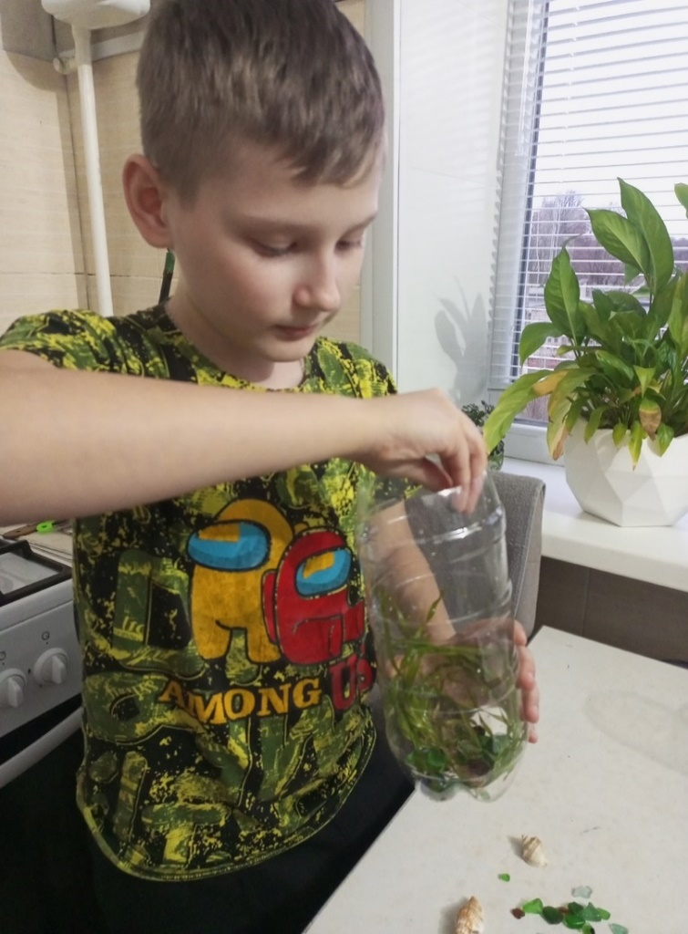
Фото 1

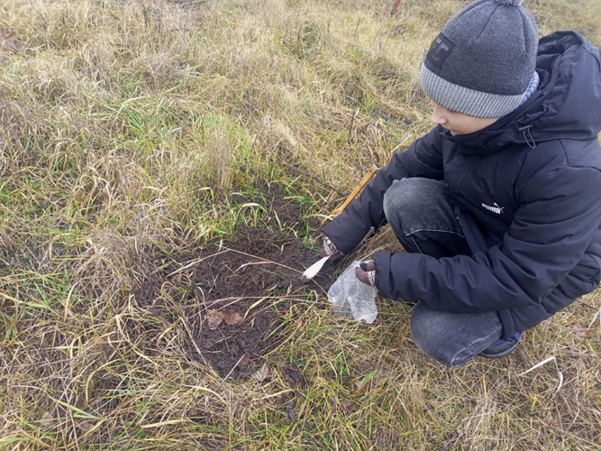
Фото 2

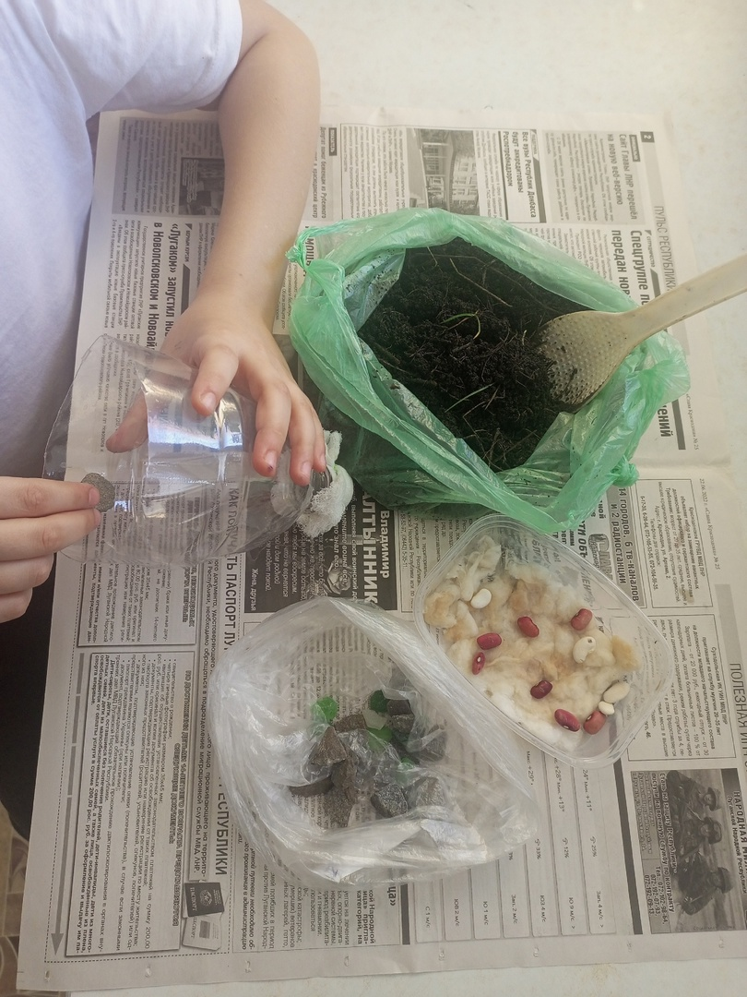
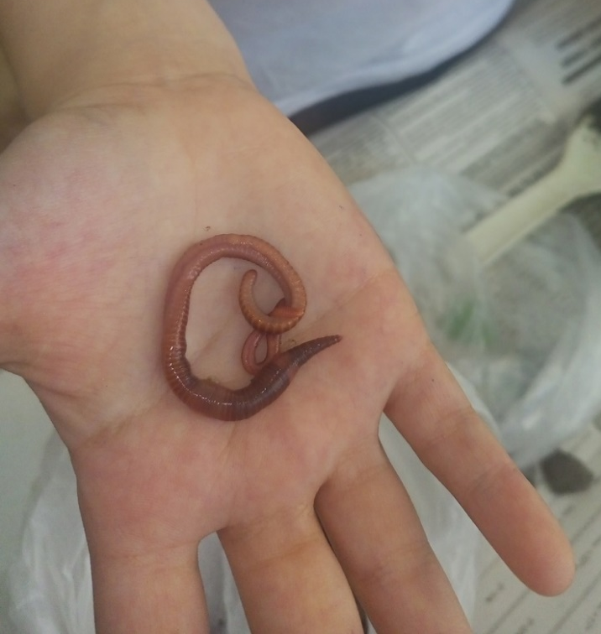
Фото 3

Фото 4

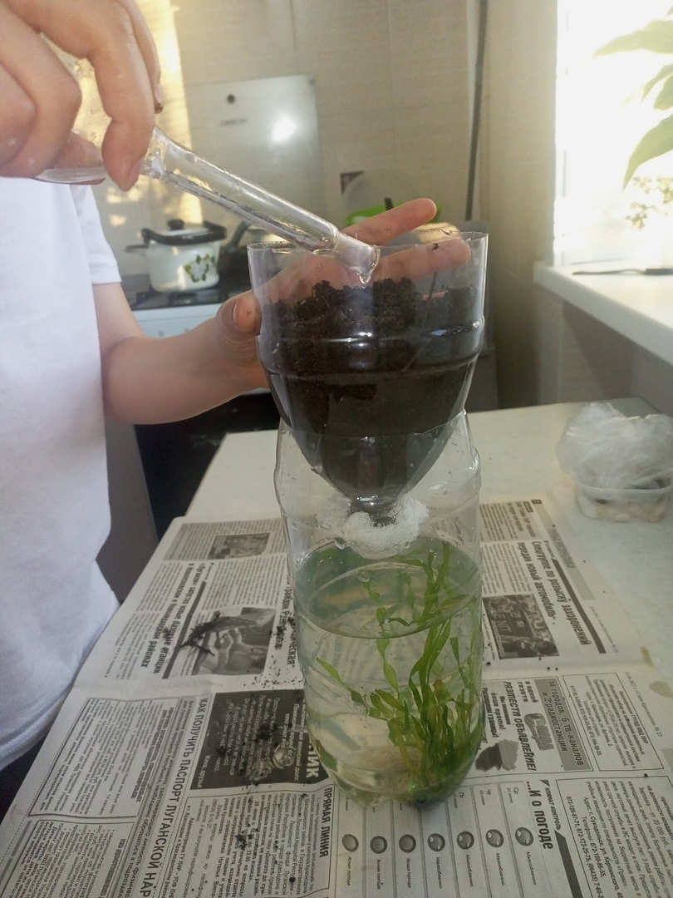
Фото 5

На следующий день я заметил, как вода начала образовываться в виде капелек на куполе бутылки, а червяк ползал и рыхлил землю (фото 6).
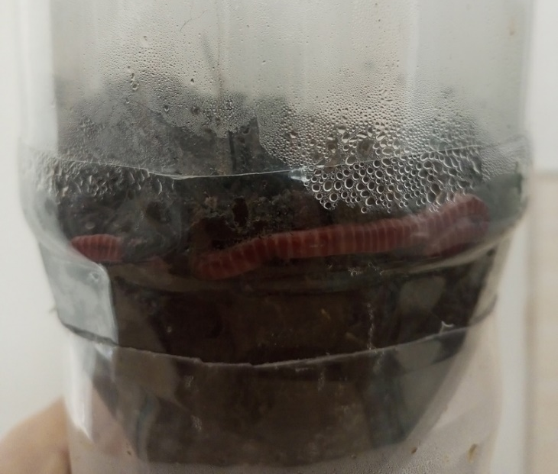
Фото 6
На второй день фасоль начала прорастать и появился первый росток 1 см.
На четвертый день фасоль выросла до 5 см (фото 7).
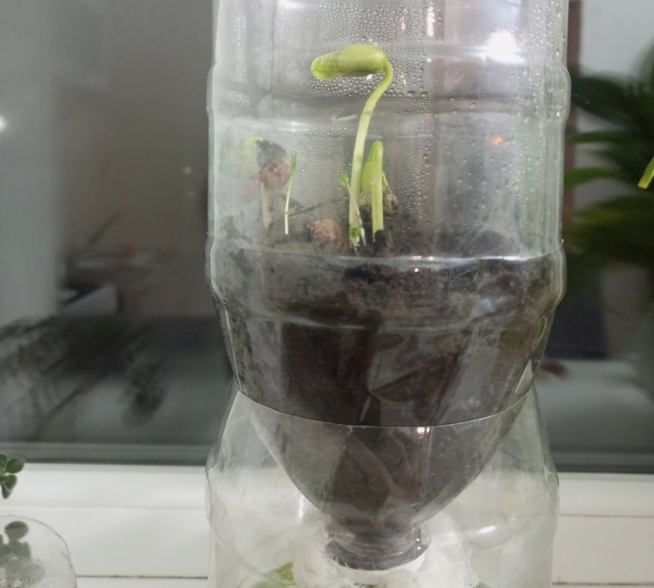
Фото 7
На 8 день фасоль достигла 16 см, стало отчетливо видно корневую систему фасоли. У рыбки и улитки обыкновенное поведение, а червяк не показывается.
С увеличением роста стебля фасоли на стенках колпака бутылки увеличились капли воды, которые стекают вниз, увлажняя почву.
Примерно на 5 см фасоль увеличивалась в размере каждый день и нам пришлось нарастить высоту бутылки (фото 8).
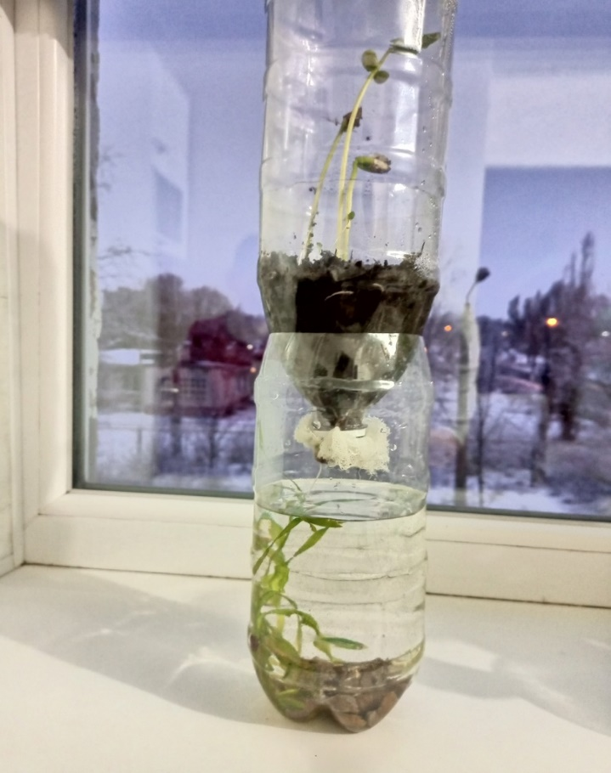
Фото 8

Мы снова и снова наращивали высоту бутылки, так как фасоль активно росла, листья становились крупными, влага на стенках купола становилась обильная (фото 9).
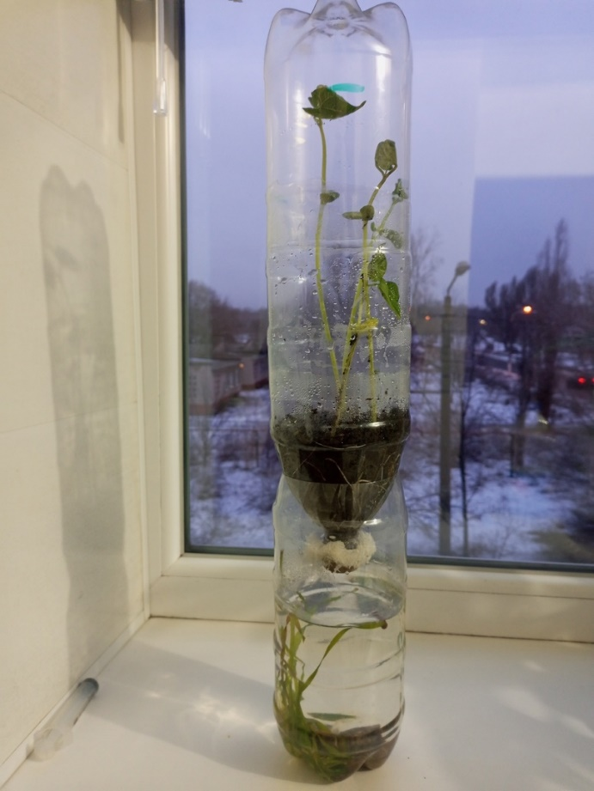
Фото 9

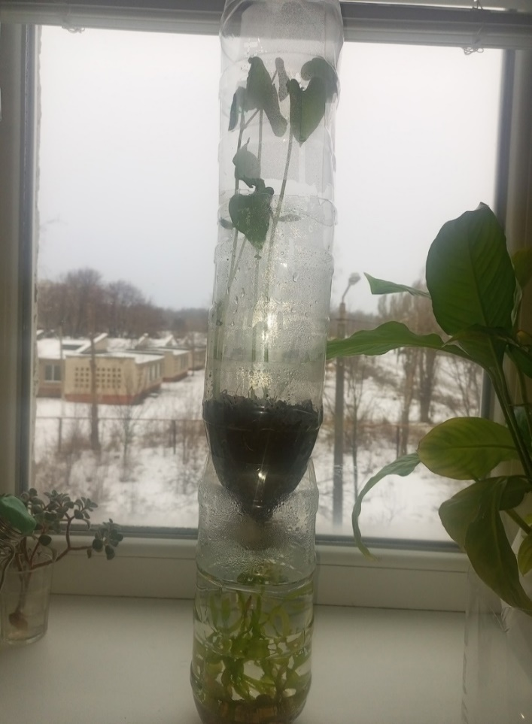

Фото 10
На 15 день фасоль проросла очень высокой, имела крупные листья (фото 10).

Как же выживает моя закрытая экосистема?
В ней происходит круговорот веществ воды и воздуха. Вода испарялась, поднималась вверх, конденсировалась и проливалась капельками, увлажняя почву и вновь просачивалась в воду, где плавала рыба. Рыбка, улитка поглощают кислород и выделяют углекислый газ и продукты распада. Микроорганизмы их перерабатывают в минеральные вещества, которыми питается водоросль, а водоросль при помощи фотосинтеза выделяет кислород и питательные вещества, которые и ест рыба. Тоже самое происходит и в верхней части бутылки. По такому же принципу от растений к живым организмам и наоборот происходит обмен кислородом, питательными веществами, продуктами распада и углекислым газом.

2.3. Эксперимент 2. Закрытая экосистема в лампочке

Флорариум — специальная закрытая ёмкость, изготовленная из стекла и предназначенная для содержания и разведения растений [6].
Для создания флорариума мы собрали все необходимое материалы (фото 11):
− почва;
− песок;
− камни;
− мох;
− для декора ракушка и кору дуба.
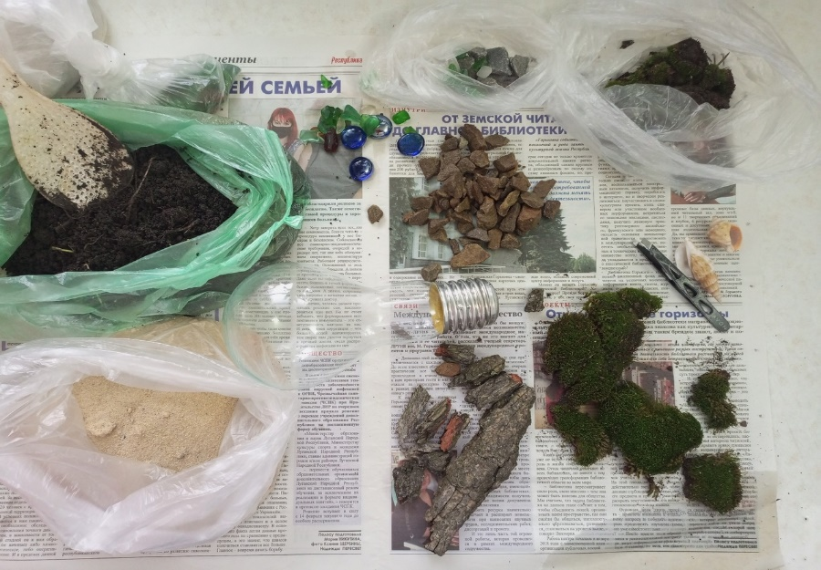
Фото 11

Лампочку предварительно взрослые разобрали, очистили от внутренностей и далее скрученным конусом из бумаги мы засыпали камни для дренажа, песок, почву, которую мы набрали в парке и поместили мох (фото 12). Мы выбрали именно мох, потому что это неприхотливое растение, которое будет поддерживает необходимый уровень влажности, сохранять микроклимат в замкнутом пространстве [2], [3].

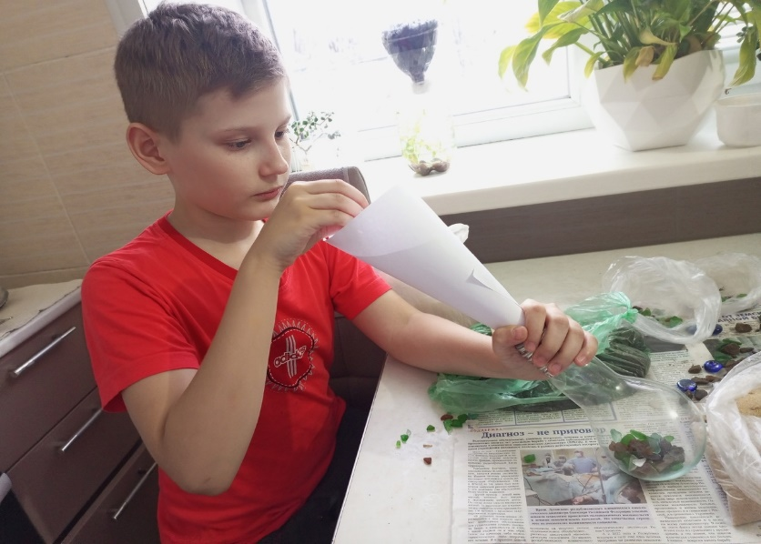

Фото 12

Естественно, нашим растениям понадобится влага, поэтому перед герметизацией лампочки мы добавили с помощью шприца небольшое количество воды. Затем мы закупорили лампочку так, чтобы туда не проникал воздух извне. Мы сделали крышку из пластилина. Затем из алюминиевой проволоки сделали подставку под наш флорариум.
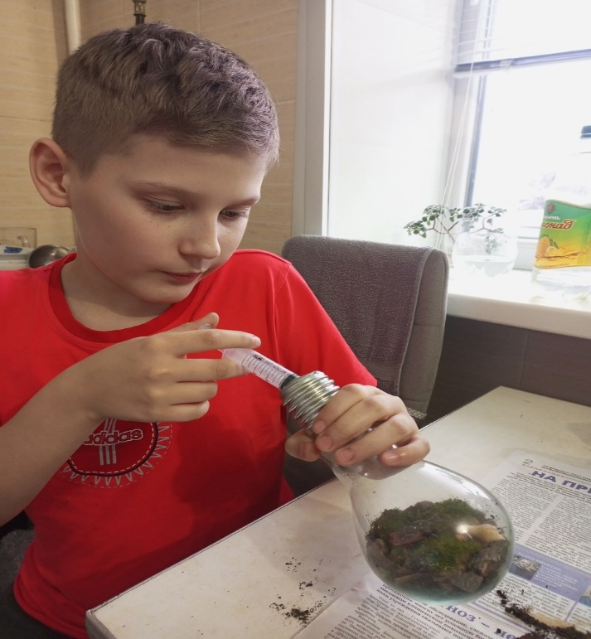
Фото 13

В результате у нас получился красивый мини флорариум, сделанный из обыкновенной лампочки, который я разместил на подоконнике. (фото 14).

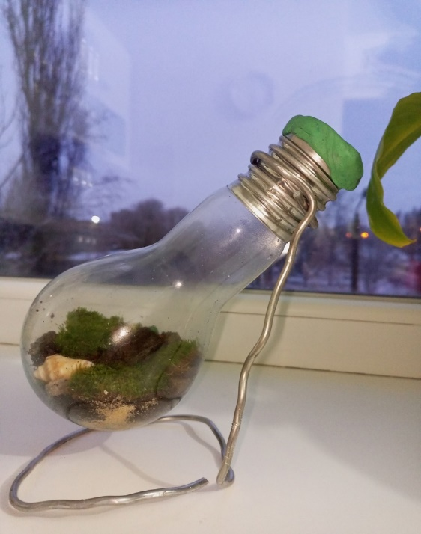

Фото 14

2.4. Наблюдения
Начал я свою работу по созданию флорариума 1 февраля 2023 года. Ежедневно наблюдал за растениями. Интересно было наблюдать, как менялась жизнь растения после посадки. Днем во время активного солнечного света на стенках лампочки собирался конденсат, к вечеру он исчезал.
Через одну неделю я был очень удивлен, когда увидел, что внутри флорарума зародилась новая жизнь – там появился маленький росток неизвестного растения, предполагаю, что в принесенной земле были семена и в подходящей, теплой среде он начал свою жизнь. Этот росток имел 2 маленьких листочка на тоненьком стебельке. Каждый день я начал наблюдать как подрастает мое новое растение (фото 15).
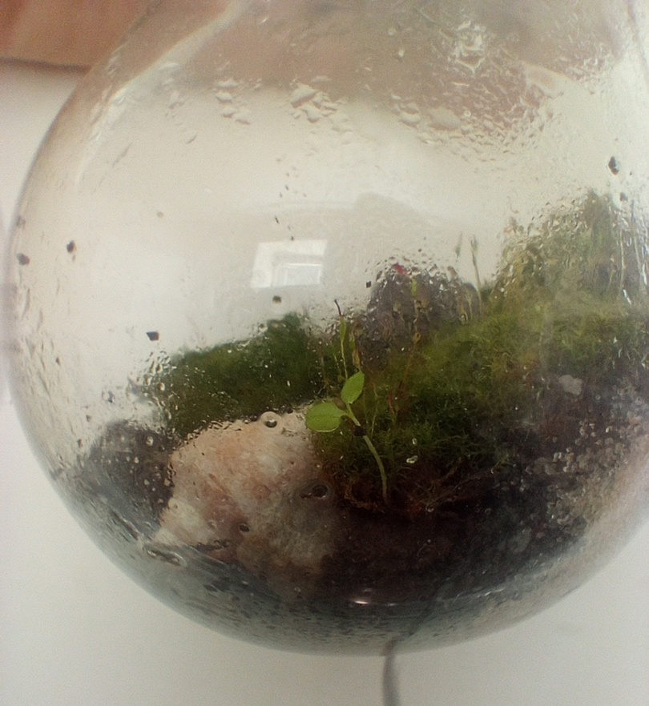
Фото 15
Еще через 10 дней на растении появился еще один листочек. Их стало уже 3 (фото 16).
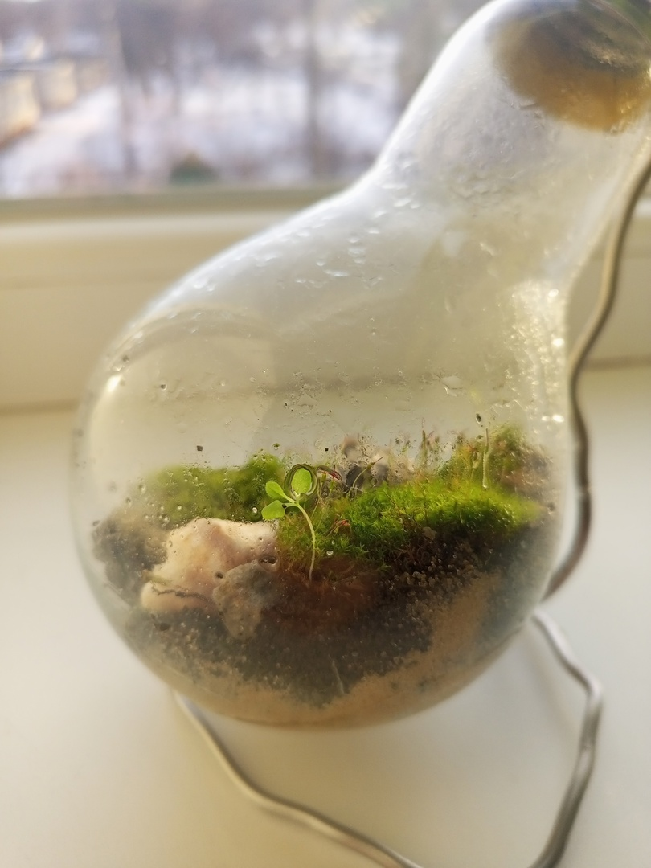

Фото 16

И вот спустя еще 5 дней появился четвертый листик. И росток уже немного увеличился в размере. А рядом проросло еще очень маленькое такое же растение с двумя маленькими листиками (фото 17).
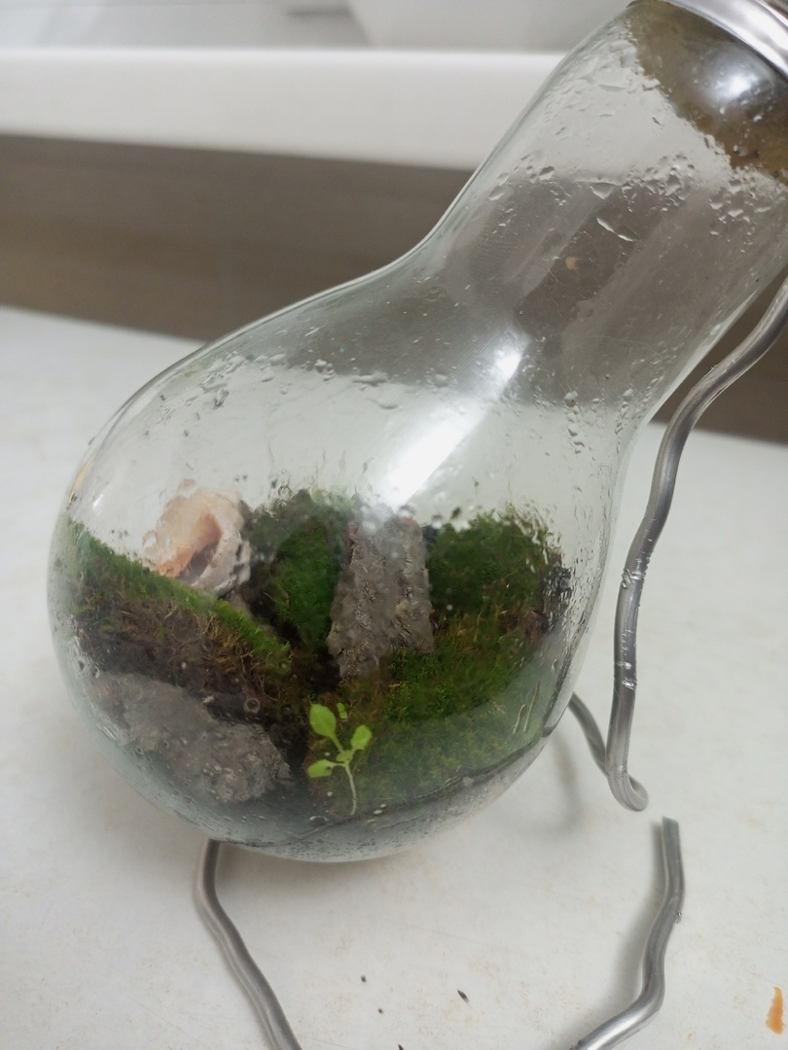
Фото 17
В течение месяца мое новое растение прорастает и имеет уже крупные листочки.
Над процессами, протекающими внутри, за зарождением новой жизни, я буду с удовольствием наблюдать дальше.

2.5. Новая жизнь растений
Спустя месяц наблюдений, можно заметить значительный рост растения, которое чувствует себя хорошо и активно развивается, появляются новые зеленые отростки. Состояние мха изменилось: с одной стороны сосуда он изменил свой окрас с зеленого на желтый и постепенно стал засыхать, в то же время мох на другой стороне сосуда чувствует себя хорошо, зеленеет и подрастает (фото 18)
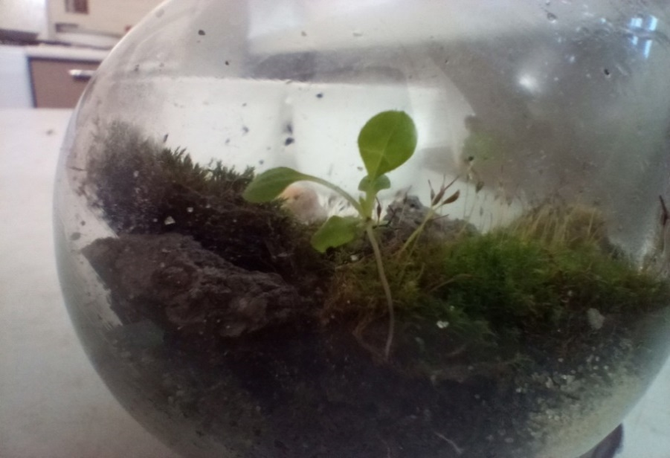
Фото 18

Спустя еще месяц мы наблюдаем активный рост уже нескольких растений. С увеличением светового дня у растений стали активно развиваться листья, цвет листвы стал ярко зеленый по сравнению с бледным в зимний период (фото 19).
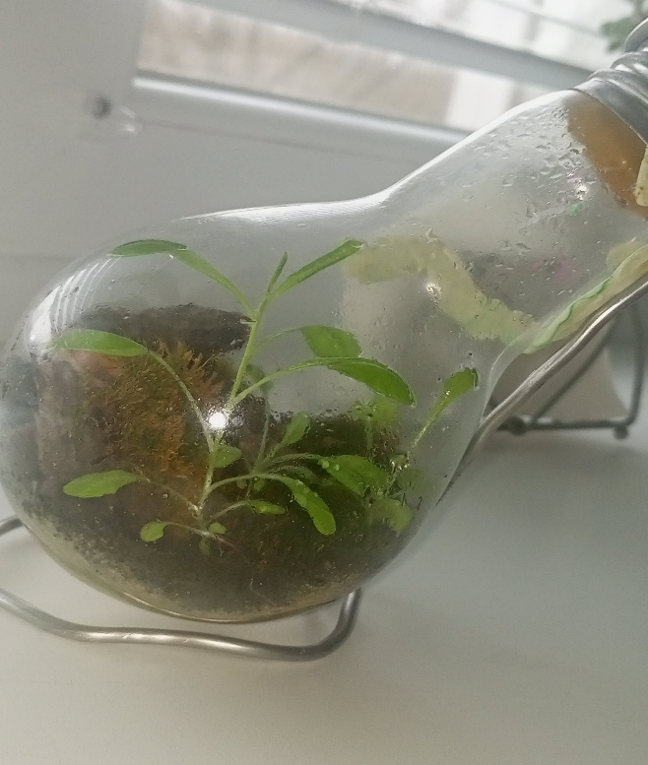
Фото 19

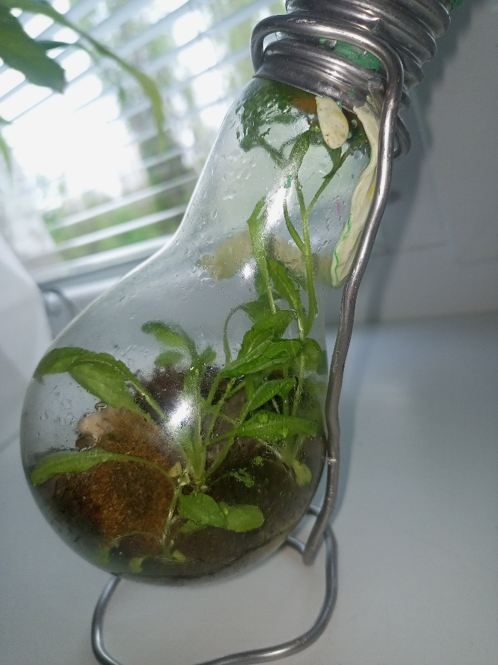
Фото 20
Спустя еще три недели можно заметить значительный рост растений, которые занимают уже половину лампочки и дотягивается до самой крышки.
В солнечные дни испарение происходит от нагрева сильнее и конденсата образуется чуть больше, но потом он снова оседает и питает наши растения (фото 20, 21).
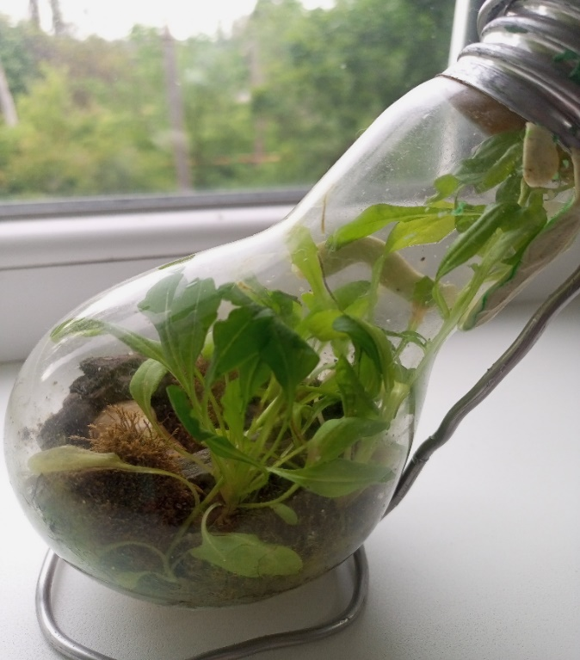
Фото 21

По прошествии еще одного месяца, у растения начали желтеть некоторые листочки, которые опадают и перегнивают. Мох с одной стороны совсем засох, а с другой стороны зеленого цвета и чувствует себя по-прежнему хорошо.

Значительные изменения можно отметить спустя еще три недели от последнего фото или 3,5 месяца с начала роста растения. Ростки цветков начали приносить семена, они имеют белый цвет и пышную структуру.
После их опадания образуются новые ростки. Растения продолжают буйствовать во флорариуме, они практически заполнили весь объем лампочки, мешают друг другу расти, борются за свет.
Прекрасно себя чувствует мох. Из-за повышения температуры (флорариум стоит на подоконнике) внутри очень влажно, наблюдается туман (фото 22, 23).
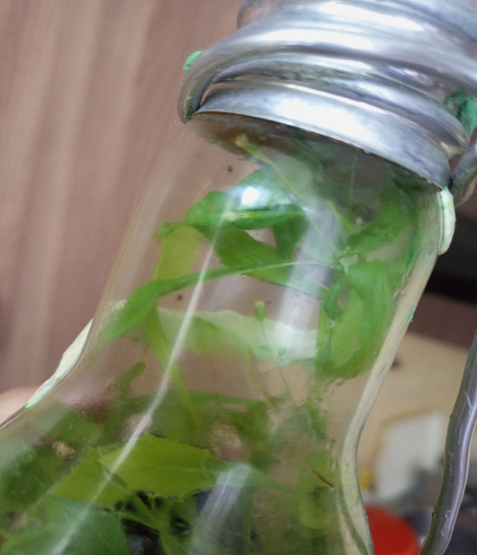
Фото 22 – семена

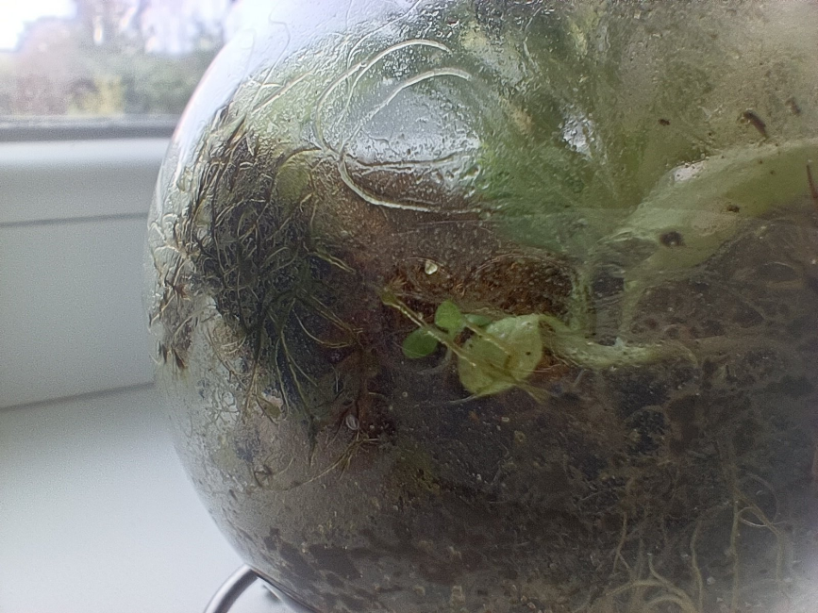

Фото 23 – новые ростки

В настоящее время эксперимент продолжаю. Моя цель узнать насколько долго в созданной мной замкнутой экосистеме будет продолжаться жизнь.

ВЫВОДЫ
Анализируя результаты изучения литературных источников и своей исследовательской работы, я пришел к следующим выводам:
1. Наша планета открытая система и жизнь поддерживается благодаря солнечной энергии, которую растения способны преобразовывать в энергию органических веществ.
2. В замкнутой экосистеме создается свой устойчивый микроклимат с растениями и живыми организмами. Происходит круговорот веществ.
3. Растения способны к самостоятельному существованию за счет особенностей процессов обмена веществ, что доказано мною при создании экосистемы в лампочке и водной экосистеме с растениями.
4. Эксперимент с водной экосистемой позволил мне изучить связь между живыми и неживыми компонентами экосистемы и понять, как она выживает.
5. И главный вывод: растения способны существовать без человека, а человечество без растений - нет.

Моя исследовательская работа не закончена, потому что на вопрос «Сколько времени может существовать растение в закрытом сосуде?» я не ответил. Опыт был заложен 1 февраля 2023г., растения растут в закрытом пространстве шесть месяцев. Я продолжу наблюдения за данной экосистемой и, возможно, сделаю новые выводы.

Литература

1. Дождевые черви / Познавательное видео про дождевых червей / Удивительный мир беспозвоночных – URL: https://youtu.be/vAEkVDToGf8
2. Кочетов С. М. Акватеррариум./ С.М.Кочетов — М.: Вече, 2004.
3. Махлин М. Д. Террариум. / М.Д. Махлин – Москва: Изд-во «Лесная промышленность», 1966.
4. Международный центр исследования замкнутых экологических систем – URL: http://www.ibp.ru/labs/mc.php
5. Под куполом: история развития замкнутых экосистем — от разработок СССР до современного Китая. Они должны были стать основой колонизации других планет» − URL: https://vc.ru/future/50469-pod-kupolom-istoriya-razvitiya-zamknutyh-ekosistem-ot-razrabotok-sssr-do-sovremennogo-kitaya (дата обращения 10.09.2019)
6. Флорариум – URL: https://ru.wikipedia.org/wiki/Флорариум
7. Экосистема. − URL: https://ru.wikipedia.org/wiki/Экосистема
8. Экологическая система − понятие, суть, типы и уровни. – URL: https://natworld.info/nauki-o-prirode/jekologicheskaja-sistema-ponjatie-sut-tipy-i-urovni

Приложение. Результаты анкетирования
